Дидактические игры для подготовительной группы по формированию элементарных математических представлений
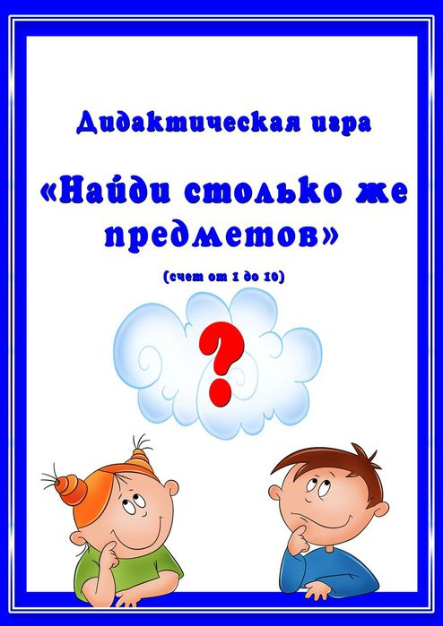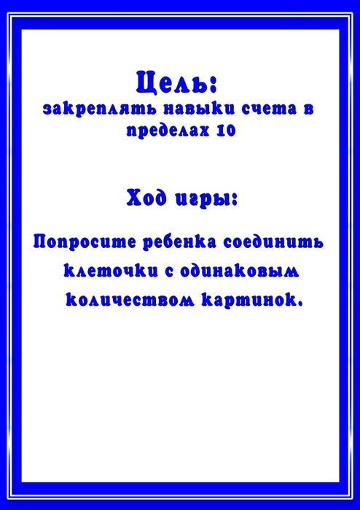
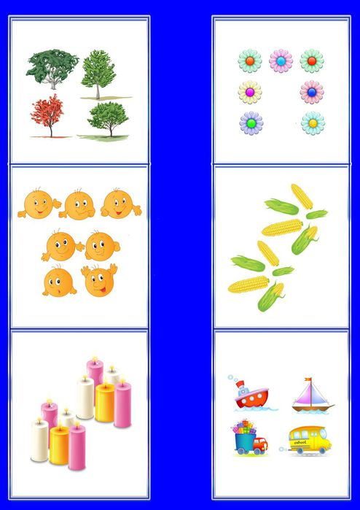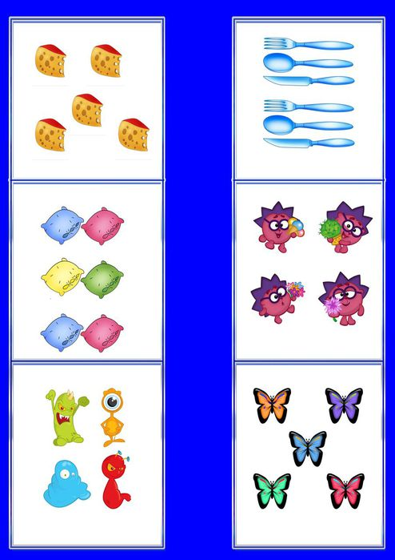
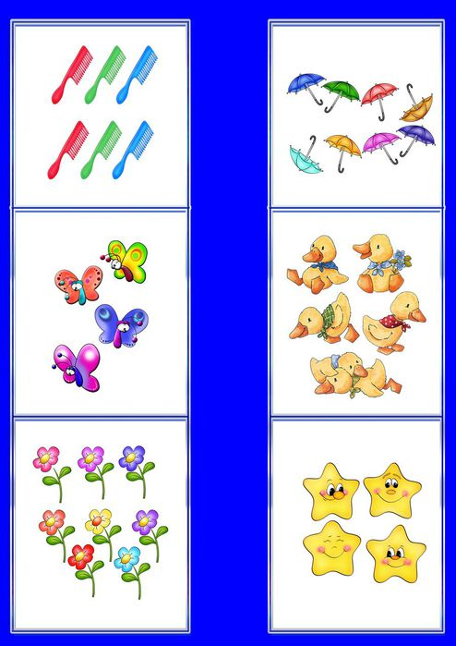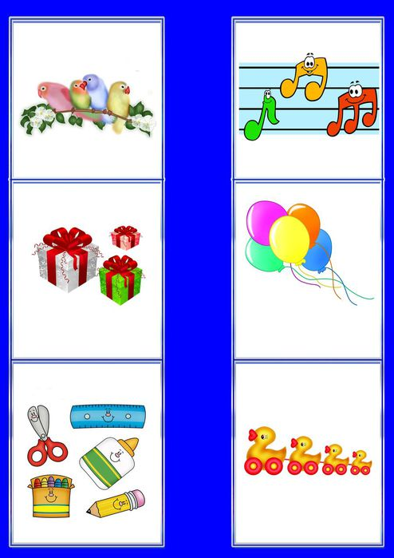
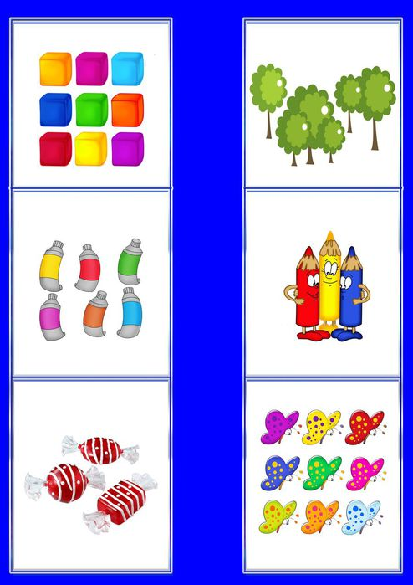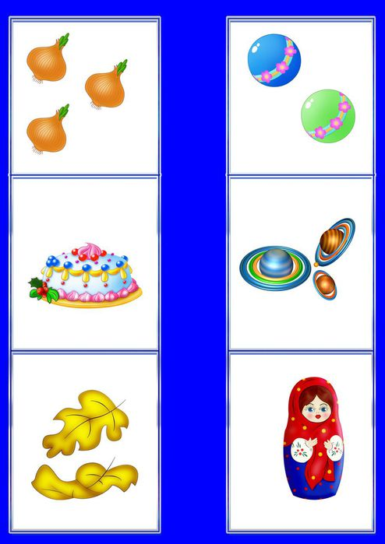
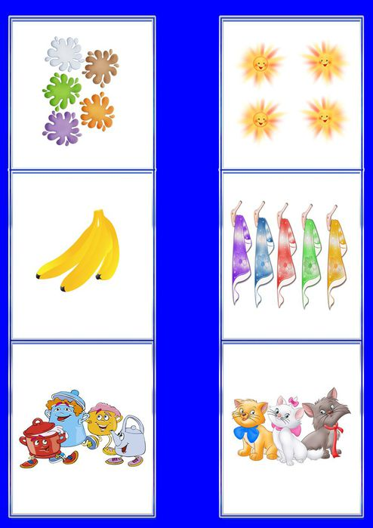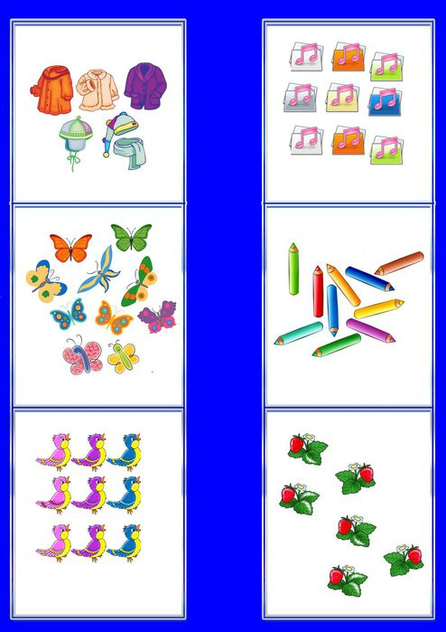
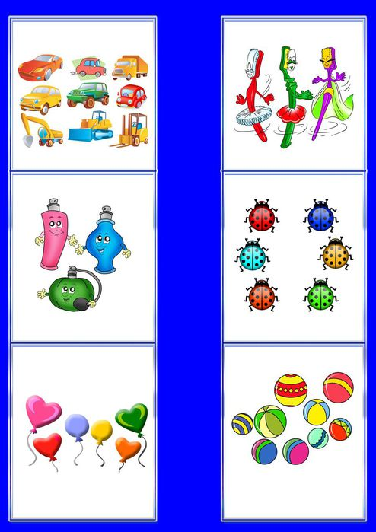

Дидактическая игра «Назови соседей»
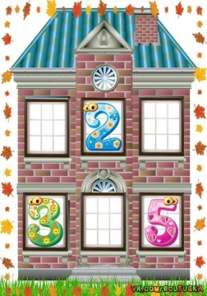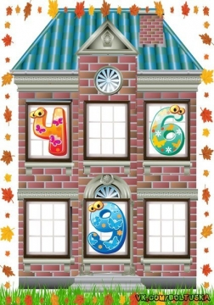
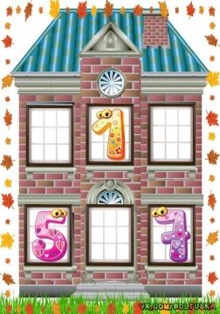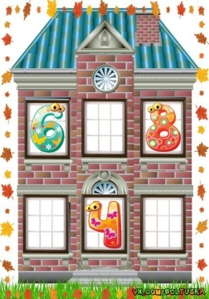

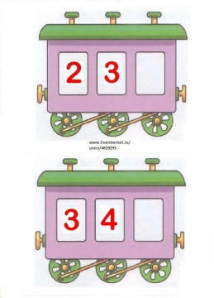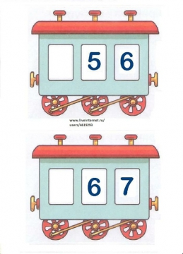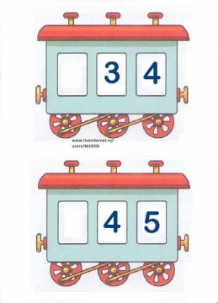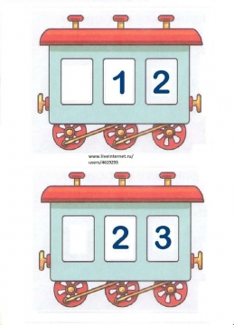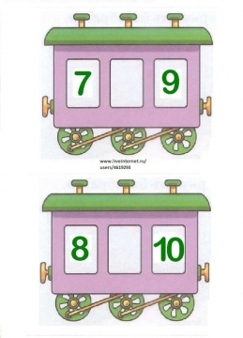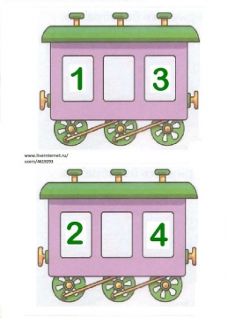
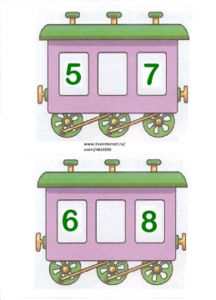

Чтение художественной литературы:
Сказки Самуила Маршака — произведения, без которых не выросла ни одна семья. Героями в них часто выступают животные и птицы, иногда и люди. Они ведут себя как люди: общаются, гуляют, ходят в гости, сражаются с несправедливостью, огорчаются и радуются. Сюжеты произведений автора просты, в них редко включены волшебные моменты, но не только этим привлекательны сказки Самуила Маршака. В них легким и простым языком рассказывается о добре, зле, взаимовыручке, учат доброте, сочувствию, вежливости и тому, что к словам взрослых необходимо прислушиваться.
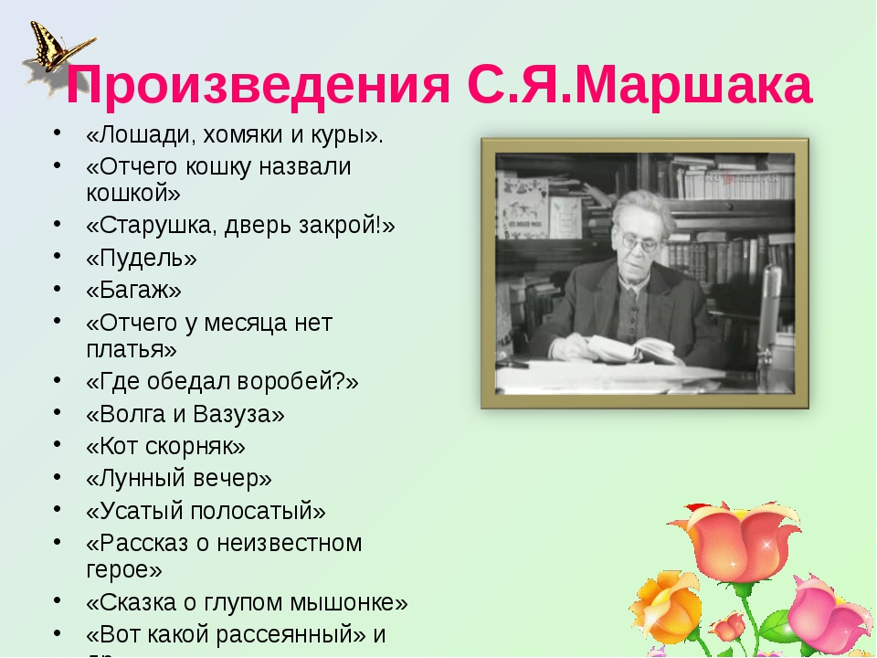
БЕСЕДА О КОСМОСЕ
Цель: Формирование у детей старшего дошкольного возраста представлений о космическом пространстве, Солнечной системе и ее планетах, освоении космоса людьми.
12 апреля 2020 года мы будем отмечать день освоения космоса. Первым космонавтом, который поднялся в небо – был Юрий Гагарин. И случилось это 12 апреля 1961 года. С тех пор мы каждый год в этот день отмечаем День космонавтики.
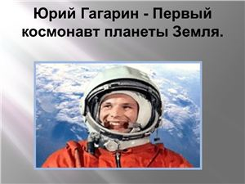
С самых древних времен человек мечтал подняться в небо, и он осуществил свою мечту. Так появились воздушные шары, самолёты, вертолёты. Но ещё твой прапрадедушка не мог себе представить, что можно полететь в космос. А теперь есть люди, которые летают туда на работу. Их называют космонавтами. И для таких полётов существуют специальные космические корабли. Учёный Константин Циолковский был первым, кто заговорил о полётах в космос. Он придумал космический корабль. Люди смеялись над ним и говорили, что летать в космос невозможно. А конструктор Сергей Королёв взял и построил такой корабль. Он совсем не был похож на пиратский фрегат или на пассажирский пароход. Как видите, в космическом корабле — ракете — нет окон. В первой ракете, которая называлась «Восток», едва помещался один человек. При запуске из хвоста ракеты вырывается пламя, как из большой петарды, и огромная реактивная сила тянет её вверх.
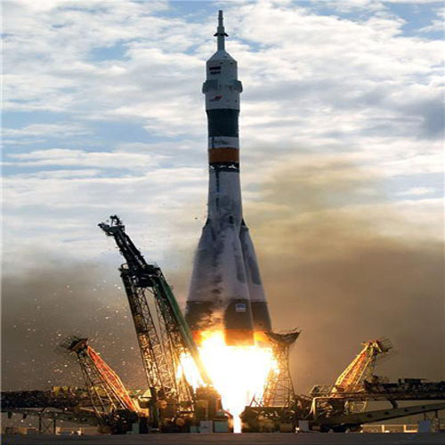
Первыми на ракете слетали в космос и обратно две собачки — Белка и Стрелка. Но они не смогли рассказать о своём путешествии, и в космос отправился человек.
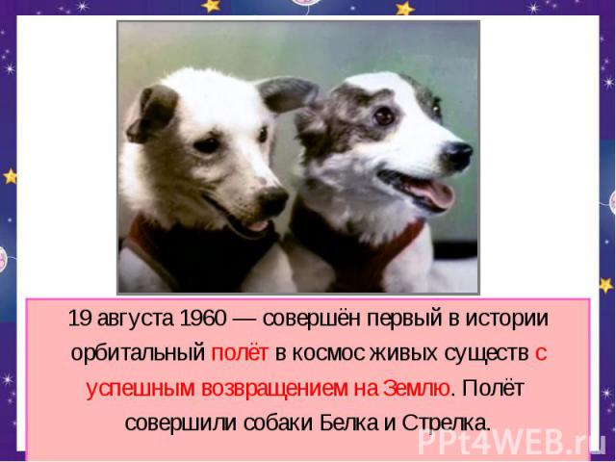
Юрий Гагарин. Когда начались полёты в космос, пришлось подумать и о том, где жить космонавтам, чтобы не тратить слишком много времени на дорогу к месту работы. Сначала наши учёные построили космическую станцию МИР, а потом её заменили более современной Международной Космической Станцией (МКС). На ней подолгу живут и работают (занимаются исследованием космоса) космонавты из разных стран. Полетел Юрий Гагарин в космос на ракете. На простом примере можно показать принцип полёта на ракете. Нужно надуть воздушный шарик и зажать отверстие пальцами. А потом разжать пальцы и наш шарик резко вырвется вверх. Это происходит потому, что воздух выходит из шара. А когда воздух закончится, то шарик упадёт. Наш шар летел как ракета – он двигался вперёд, пока в нём был воздух. Вот примерно по такому принципу и ракета летит в космос. Только вместо воздуха у неё горючее. При горении горючее превращается в газ и вырывается назад пламенем. Ракету делают из нескольких частей, которые называются ступенями и в каждой ступени есть свой бак с горючим. В первой ступени закончилось топливо – она отпадает, и тут же включается двигатель второй ступени и несёт ракету ещё быстрее, и ёще выше. Так до космоса добирается только третья ступень – самая маленькая и легкая. Она и выводит на орбиту кабину с космонавтом. После Юрия Гагарина в космос летали сотни космонавтов. А в 1965 году Алексей Леонов впервые вышел из ракеты в открытый космос. Одетый в скафандр, он несколько минут висел рядом с кораблём в пустом пространстве.
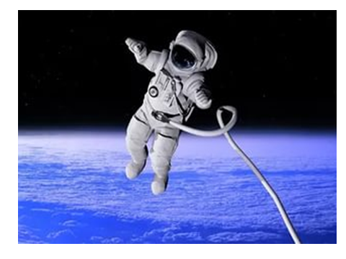
Все знают, кто такой робот. Так вот, в космосе часто работают роботы. Только похожи они не на человечков, а на загадочные металлические машины, опутанные проводами и датчиками. Такие роботы помогают людям исследовать планеты. Например, роботы смогли взять с Луны горсть грунта и доставить ее на Землю для исследования. Роботы-машины побывали на Венере, проникнув через её ядовитые облака, и теперь у учёных есть карты этой планеты. Вскоре на Луну были запущены роботы-луноходы, которые ездили по поверхности Луны и передавали данные на Землю. А сейчас вокруг нашей Земли летают сотни роботов-спутников. Они передают на землю информацию о погоде, следят за движением судов в океане. Все ребята любят смотреть телевизор и болтать по телефону. А ведь это именно спутники передают наши телефонные разговоры и передачи телевидения. Как? Вы можете увидеть на крышах домов огромные тарелки – это антенны, которые принимаю сигналы со спутника и передают их в аппарат и в телевизор.
ВОПРОСЫ ДЛЯ ЗАКРЕПЛЕНИЯ:
1. Когда мы отмечаем День Космонавтики? Почему?
2. Кто первый летал в космос?
3. Много ли людей заняты в космической отрасли?
4. Какие профессии нужны для освоения космоса?
В нашей солнечной системе девять планет, которые расположены в таком порядке: Меркурий, Венера, Земля, Марс, Юпитер, Сатурн, Уран, Нептун, Плутон. Для того, чтобы запомнить порядок расположения планет, можно заучить фразу, в которой первая буква каждого слова – это первая буква названия планеты: Медвежонок Ветчину Закусил Малиной, Юркий Суслик Утащил Ножик Перочинный. (повторение и заучивание фразы и названия планет) .

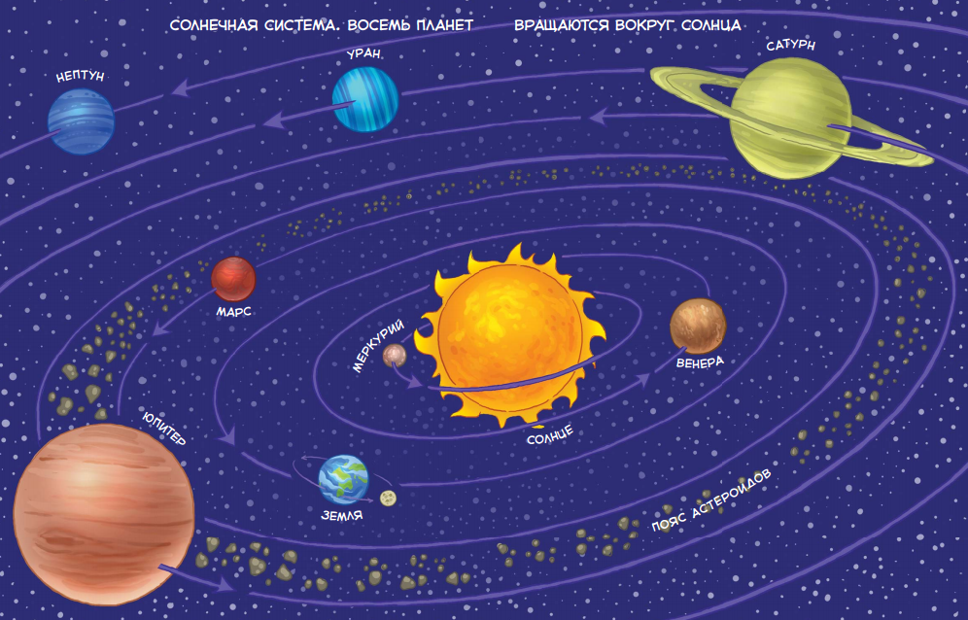
Чтение художественной литературы о космосе:
- Бороздин В. «Первый в космосе»,
- Иванова И."Необыкновенные приключения Пети в космосе," Порцевский К. А. "Моя первая книга о космосе".
- Талимонова Любовь "Сказки о созвездиях".
С уважением, воспитатель Шибкова Инесса Владимировна!

